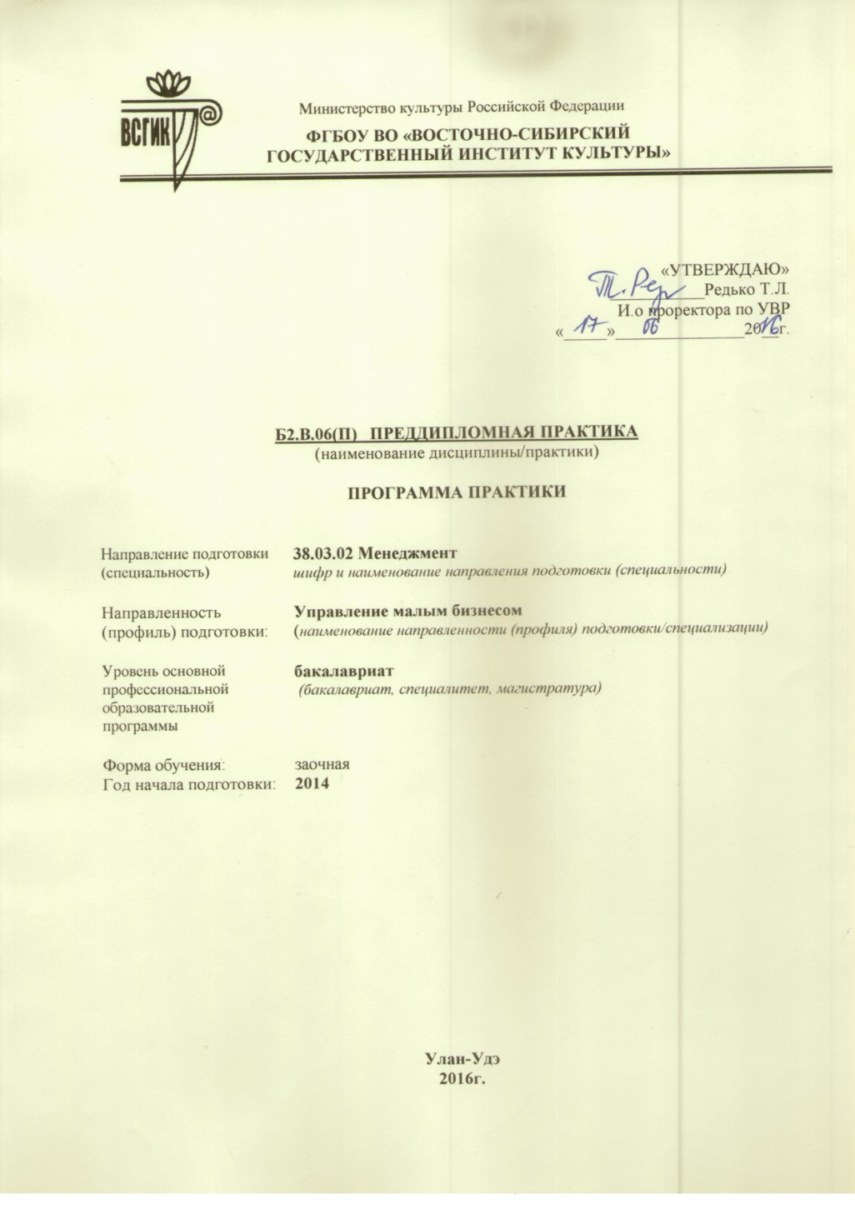

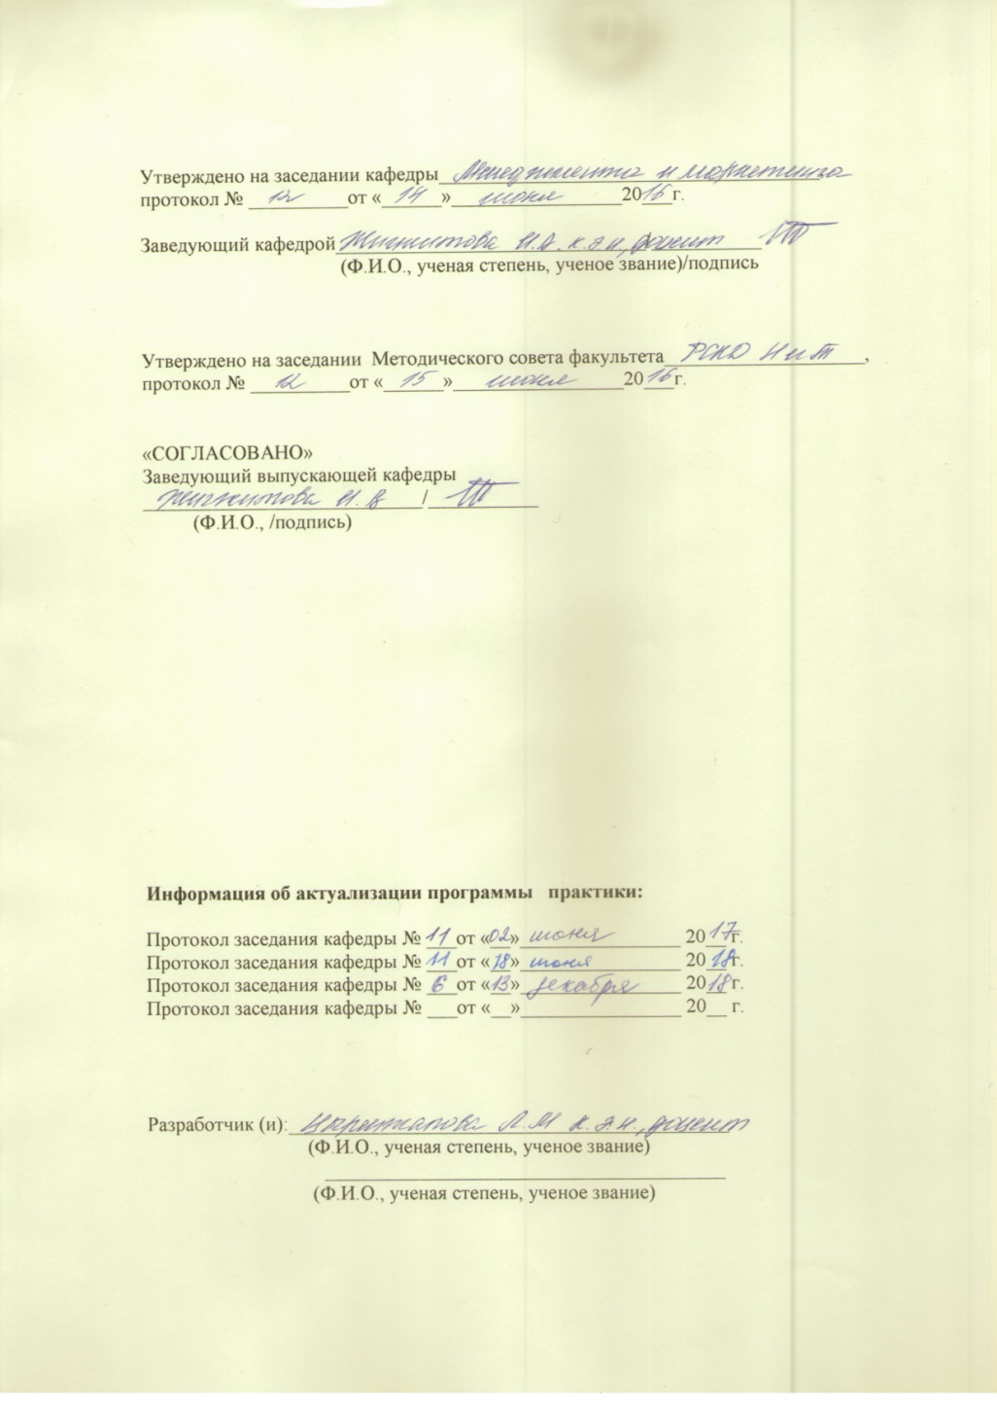
СОДЕРЖАНИЕ

- Пояснительная записка …………………………………………………….4
- Место практики в структуре ОПОП ВО……………………………………..5
- Планируемые результаты обучения при прохождении практики…………7
- Структура и содержание практики………………………………………….10
- Контроль и оценка результатов освоения практики ……………………....11
- Учебно-методическое, информационное, лицензионное программно обеспечение практики………………………………………………………..12
- Материально-техническое обеспечение практики…………………………16
- Особенности организации практики для лиц с ограниченными возможностями здоровья………………………………………………….....20
- Требования к отчетным документам обучающегося по практике……….21
Приложения

  - ПОЯСНИТЕЛЬНАЯ ЗАПИСКА

Практика преддипломная является обязательной составляющей образовательной программы обучающихся по направлению 38.03.02 «Менеджмент» профиль «Управление малым бизнесом» и направлена на сбор материалов для написания выпускной квалификационной работы (ВКР) по выбранной теме. Написание ВКР – итоговый этап всего обучения студента. Поэтому преддипломная практика является важной ступенью в процессе подготовки квалифицированных бакалавров в области управления предприятием. Преддипломная практика проводится в соответствии с учебным планом и календарным учебным графиком.
Период и способ проведения практики. Студенты проходят преддипломную практику в десятом семестре обучения в объеме 432 часа (12 з.е.).
Способ проведения преддипломной практики осуществляется:
- стационарно,
- выездная.
Стационарной (проведение практики стационарным способом) является практика, которая проводится в Институте либо в профильной организации, расположенной на территории города Улан-Удэ.
Выездной (проведение практики выездным способом) является практика, которая проводится вне города Улан-Удэ.
Условия и нормы возмещения расходов, связанных с проведением выездной практики, определяются «Положением о порядке обеспечения обучающихся проездом к месту проведения практики и обратно, а также проживанием их вне места жительства в период прохождения практики».
Базами практики являются профильные предприятия и организации любой организационно-правовой формы (государственные, коммерческие, некоммерческие, муниципальные и т.д.)
Цель практики: преддипломная практика проводится для выполнения выпускной квалификационной работы.
Задачи преддипломной практики ставятся в соответствии с видами профессиональной деятельности:
- участие в разработке и реализации корпоративной и конкурентной стратегии организации, а также функциональных стратегий (маркетинговой, финансовой, кадровой)
- участие в разработке и реализации комплекса мероприятий операционного характера в соответствии со стратегией организации;
- планирование деятельности организации и подразделений;
- закрепление умений использования методов аналитической и исследовательской работы для выявления резервов совершенствования управления в соответствии с тенденциями социально-экономического развития;
- закрепление опыта, навыков, развитие умений самостоятельной работы с нормативно-правовой, нормативно-методической и справочной литературой, статистической, управленческой и бухгалтерской отчетностью, сведениями, данными о функционировании систем управления организациями/предприятиями;
- сбор, обработка и анализ информации о факторах внешней и внутренней среды организации для принятия управленческих решений;
- сбор, обработка и подготовка материала для выполнения выпускной квалификационной работы.
- оценка эффективности проектов;
- оценка эффективности управленческих решений;
- участие в разработке и реализации бизнес-планов создания нового бизнеса;
- организация предпринимательской деятельности.

2. МЕСТО ПРАКТИКИ В СТРУКТУРЕ ОПОП ВО

Преддипломная практика является обязательной частью образовательной программы обучающихся по направлению 38.03.02 «Менеджмент» (профиль «Управление малым бизнесом»). В учебном плане входит в Блок 2. Практики (Б.2.В.06 (П)) и выступает одним из завершающих этапов.
Трудоемкость практики в соответствии с учебным планом:
индекс  в учебном плане | наименование  практики | курс | семестр | трудоемкость (в з.ед./неделях, в академ. часах)
 |  |  |  | форма контроля (зачет с оценкой) | объем практики в з.ед.  /количество недель | всего часов | Контактные часы | СРС  срс
1 | 2 | 3 | 4 | 5 | 6 | 7 | 8 | 9
Б.2.В.06 (П) | Преддипломная практика | 5 | 8 | Зачет с оценкой | 12 | 432 | 0,2 | 427,8

Преддипломная практика связана практически со всем дисциплинарным циклом обучения ОПОП подготовки бакалавра, проводится для выполнения выпускной квалификационной работы и является обязательной. Преддипломная практика носит практический характер экономических, организационных, управленческих, стратегических, маркетинговых исследований в области изучения управления малым бизнесом и других организационно-правовых форм управления организаций/предприятий.
В ходе преддипломной практики студенты должны подтвердить теоретические знания, полученные в течение всего периода обучения по учебным дисциплинам: «Теория менеджмента (история управленческой мысли, теория организация, организационное поведение)», «Лидерство», «Организационное поведение», «Финансовый менеджмент», «Стратегический менеджмент», «Управление изменениями», «Управление проектами», «Инновационное развитие предприятий малого бизнеса», «Логистика и управление цепями поставок», «Основы коммерческой логистики», «Математика», «Статистика», «Экономический анализ», «Экономико-математическое моделирование», «Основы электронной коммерции», «Моделирование развития бизнеса», «Проектирование в СКС», «Учет и анализ (финансовый учет, управленческий учет, финансовый анализ)», «Управление затратами и ценообразование», «Бухгалтерский учет», «Налогообложение предприятий малого и среднего бизнеса», «Инвестиционный анализ», «Управление рисками», «Инновационное развитие предприятий малого бизнеса», «Бизнес-планирование», «Организация и продвижение закупок, товаров, работ и услуг», «Основы предпринимательской деятельности», «Основы коммерческой работы и управление продажами», «Коммерческое предпринимательство», «Бизнес-планирование» и др.

3. ПЛАНИРУЕМЫЕ РЕЗУЛЬТАТЫ ОБУЧЕНИЯ ПРИ ПРОХОЖДЕНИИ ПРАКТИКИ
Целью преддипломной практики является формирование компетенций:
Код компетенции | Наименование компетенции
ПК-1 | владением навыками использования основных теорий мотивации, лидерства и власти для решения стратегических и оперативных управленческих задач, а также для организации групповой работы на основе знания процессов групповой динамики и принципов формирования команды, умение проводить аудит человеческих ресурсов и осуществлять диагностику организационной культуры
ПК-4 | умением применять основные методы финансового менеджмента для оценки активов, управления оборотным капиталом, принятия инвестиционных решений, решений по финансированию, формированию дивидендной политики и структуры капитала, в том числе, при принятии решений, связанных с операциями на мировых рынках в условиях глобализации
ПК-5 | способностью анализировать взаимосвязи между функциональными стратегиями компаний с целью подготовки сбалансированных управленческих решений
ПК-6 | способностью участвовать в управлении проектом, программой внедрения технологических и продуктовых инноваций или программой организационных изменений
ПК-7 | владением навыками поэтапного контроля реализации бизнес-планов и условий заключаемых соглашений, договоров и контрактов, умением координировать деятельность исполнителей с помощью методического инструментария реализации управленческих решений в области функционального менеджмента для достижения высокой согласованности при выполнении конкретных проектов и работ
ПК-8 | владением навыками документального оформления решений в управлении операционной (производственной) деятельности организаций при внедрении технологических, продуктовых инноваций или организационных изменений
ПК-10 | владением навыками количественного и качественного анализа информации при принятии управленческих решений, троения экономических, финансовых и  организационно-управленческих моделей путем их адаптации к конкретным задачам управления
ПК-13 | умением моделировать бизнес-процессы и использовать методы реорганизации бизнес-процессов в практической деятельности организаций
ПК-14 | умением применять основные принципы и стандарты финансового учета для формирования учетной политики и финансовой отчетности организации, навыков управления затратами и принятия решений на основе данных управленческого учета
ПК-15 | умением проводить анализ рыночных и специфических рисков для принятия управленческих решений, в том числе при принятии решений об инвестировании и финансировании
ПК-16 | владением навыками оценки инвестиционных проектов, финансового планирования и прогнозирования с учетом роли финансовых рынков и институтов
ПК-18 | владением навыками бизнес-планирования создания и развития новых организаций (направлений деятельности, продуктов)
ПК-19 | владением навыками координации предпринимательской деятельности в целях обеспечения согласованности выполнения бизнес-плана всеми участниками
ПК-20 | владение навыками подготовки организационных и распорядительных документов, необходимых для создания новых предпринимательских структур
В результате преддипломной практики обучающийся должен приобрести следующие знания, умения и практический опыт:
Знать:
- теоретические основы организационного процесса управления социально-экономической системы, основные этапы эволюции управленческой мысли; системный подход к решению задач управления функционированием и развитием организации;
- базовые понятия финансового учета, их взаимосвязь и взаимообусловленность;
- теории развития организации, принципы и законы;
- понятие и сущность организации производственного процесса, роль организации в жизни современного общества;
- основы современных подходов по проектированию организации;
- основы маркетингового анализа, выявление конкурентной среды малого предприятия;
- основы бизнес-планирования и разработки проектов;
- учет и анализ финансовой деятельности предприятия;
- природу структурных характеристик социальной организации экономических систем.
Уметь:
- пользоваться методологической основой и теоретической базой анализа организационных взаимодействий, процесса экономического и организационного развития сложных социальных динамических систем проектирования организационных структур производства;
- проектировать и определять организационную структуру; осуществлять распределение полномочий и ответственности на основе их делегирования описания и измерения организационных систем как основы организации их эффективного управления;
- анализировать проблематику сильных и слабых сторон функционирования экономических систем и организации в целом;
- применять системный анализ при изучении функционирования и прогнозирования при выработке стратегии формирования предприятия будущего;
- применять современные модели управления формирования организационных структур нового поколения;
- различать организационные структуры различной классификации и природы формирования.
Владеть:
- приемами оценки состояния организации/предприятия с точки зрения проектирования организации;
- принципами и законами теории организации;
- способами формирования и развития организационной культуры с целью управления процессом развития и изменения организации;
- навыками самостоятельного овладения новыми знаниями в области теории организации, профессиональной аргументации при разборе стандартных и нестандартных ситуаций в сфере управления организации;
- способностью поставить цель и сформулировать задачи, связанные с реализацией профессиональных функций;
- методами оценки финансовых и инвестиционных рисков;
- методами экономического анализа;
- методикой стратегического планирования организации;
- методами бизнес – планирования.

4. СТРУКТУРА И СОДЕРЖАНИЕ ПРАКТИКИ

№  п/п | Разделы (этапы) практики | Виды работ на практике, включая самостоятельную работу обучающихся | Формы текущего контроля
1. | Подготовительный этап | - участие в установочной конференции с определением целей, задач, содержания практики, требований к оформлению отчетной документации по практике;  - прохождение инструктажа по технике безопасности;  - распределение по базам практик. | Договор, журнал по технике безопасности
2. | Основной этап | непосредственное прохождение студентами практики на объекте, встреча с кураторами базы практики, определение индивидуальных заданий для написания выпускной квалификационной работы, а так же выполнение типовых заданий предусмотренных преддипломной практикой. | Дневник практики.
3. | Заключительный этап | - оформление отчетной документации;  - защита практики на итоговой конференции | Отчеты студентов о прохождении практики в бумажном и электронном виде.

4.1. ПЕРЕЧЕНЬ ИНДИВИДУАЛЬНЫХ ЗАДАНИЙ НА ПРАКТИКУ.

Тема 1. Общая характеристика организации (предприятия).
Студент должен изучить цели и задачи организации, масштаб её деятельности, миссию и имидж организации, систему снабжения и сбыта, степень механизации и автоматизации управления и производства, уровень специализации, кооперирования и концентрация производства, стратегию и тактику управления организации, уровень управления.
Тема 2. Анализ организационной, производственной и управленческой структуры организации (предприятия).
В процессе ознакомления с организационной и производственной, управленческой структурой организации следует изучить следующие вопросы:
1. Вид предоставляемой продукции, услуг или оказываемых работ.
2. Организационную структуру производства.
3. Схему структуры управления производством и принятия, исполнения управленческих решений на предприятии.
4. Основные показатели производственного и финансового плана.
5. Стратегия и перспективы дальнейшего развития организации.
Тема 3. Комплексная оценка финансово - хозяйственной деятельности и перспектив организации (предприятия).
В процессе комплексного анализа предприятия следует исследовать следующие вопросы:
- Оценка рыночной позиции предприятия.
- Деятельность предприятия в условиях риска. Вероятность наступления финансовых трудностей.
- Выявить и оценить деятельность предприятия в период финансовых трудностей.

- КОНТРОЛЬ И ОЦЕНКА РЕЗУЛЬТАТОВ ОСВОЕНИЯ ПРАКТИКИ

Программой практики предусмотрены два вида контроля результатов освоения компетенций: текущий, промежуточный.
Текущий контроль: выполнение заданий по преддипломной практике должно быть выполнено на 50 % по прошествии 6 недель. (Форма отчетности - дневник прохождения практики).
Промежуточный контроль по практике проходит в форме публичной защиты отчета по практике на итоговой конференции. Оценивается – зачет с оценкой.
Оценка результатов освоения практики производится в соответствии с установленной шкалой оценивания.
Защита практики происходит на итоговой конференции, в присутствии руководителя практики от кафедры и педагогов кафедры. Деятельность студентов оценивается с учетом эффективности самостоятельности работы, творческого подхода к практике, уровня аналитической деятельности, качества отчетной документации, с учетом полноты выполнения программы практики, своевременной сдачей отчетной документации.
Оценка за практику складывается из оценки письменного отчета, устного ответа на конференции с предоставлением презентации, а также отзывов руководителей практики.
Оценка результатов освоение практики производится в соответствии с установленной Вузом шкалой оценивания.

- УЧЕБНО-МЕТОДИЧЕСКОЕ, ИНФОРМАЦИОННОЕ, ЛИЦЕНЗИОННОЕ ПРОГРАММНОЕ ОБЕСПЕЧЕНИЕ ПРАКТИКИ
6.1. Перечень основной и дополнительной учебной литературы
Основная и дополнительная литература по преддипломной практике в соответствии с требованиями ФГОС ВО по направлению подготовки 38.03.02 «Менеджмент» включает в себя учебные издания (учебники, учебные пособия, учебно-методические пособия, практикумы и другие виды учебно-методических изданий, включая электронные), имеющиеся в достаточном количестве в Научной библиотеке ВСГИК.
Дополнительная литература, кроме учебно-методической и научной, включает официальные справочно-библиографические и периодические отраслевые издания, соответствующие направлению и профилю подготовки.
Библиографическое описание печатных изданий и электронных ресурсов оформляно в соответствии с требованиями ГОСТ 7.1-2003 (ГОСТ 7.1-2003. Библиографическая запись. Библиографическое описание документа) и ГОСТ 7.82-2001 (ГОСТ 7.82-2001. Библиографическая запись. Библиографическое описание электронных ресурсов).
Основная литература:
- Тебекин А.В. Менеджмент организации : учебник/ А. В. Тебекин , Б. С. Касаев. - 4-е изд., перераб. и доп. - М. : КноРус, 2011. - 424 с.
- Виханский О.С. Менеджмент : учебник/ О. С. Виханский, А. И. Наумов. - 3-е изд. - М. : Экономистъ, 2004. - 527 с.
- Ерофеева В.А. Бухгалтерский учет : краткий курс лекций/ В. А. Ерофеева, О. В. Тимофеева. - 5-е изд., перераб. и доп. - М. : Юрайт, 2012. - 137 с
- Финансовый менеджмент в туризме и гостиничном хозяйстве [] : учеб. пособие / В. С. Боголюбов, С. А. Быстров. - М. : Академия, 2008. - 400 с
- Экономический анализ: Учебник / Г.В. Савицкая. . - 12-е изд., испр. и доп. - М. : Новое знание, 2006. - 679 с.
Дополнительная литература:
- Гребнева Е. М. Управление персоналом: эффективность решения инновационных задач : учеб.пособие / Е. М. Гребнева, Л. А. Степнова ; под ред. А. А. Деркача ; Рос. акад. гос. службы при Президенте РФ. – М. : Изд-во РАГС, 2011. – 132 с
- Стратегический менеджмент : учебник / Валентина Николаевна Парахина, Людмила Сергеевна Максименко, Светлана Викторовна Панасенко. - 3-е изд., стер. - М. : КноРус, 2007. - 494 с.
- Баздникин А. С. Цены и Ценообразование : учеб.пособие. – М. :Юрайт – Издат, 2012. – 332 с.
- Лапуста М. Г. Индивидуальный предприниматель : учеб.пособие/ М. Г. Лапуста. 2010
- Валигурский Д.И. Организация предпринимательской деятельности : ученик./ Д. И. Валигурский. 2010
- Крутик А.Б. Теория и методика обучения предпринимательству : учеб.пособие / А. Б. Крутик, М. В. Решетова. 2010
- Малый бизнес : учеб. пособие/ под ред. В. Я. Горфинкеля. -2-е изд., стер.. -М.: КноРус, 2011. -336 с.
- Инвестиционный анализ : учебное пособие / А.Н. Асаул, В.В. Биба, В.Л. Буняк и др. ; под ред. А.Н. Асаула ; АНО «Институт проблем экономического возрождения», ФГБОУ ВПО «Санкт-Петербургский государственный архитектурно-строительный университет». - Санкт-Петербург : АНО «ИПЭВ», 2014. - 288 с. : табл., схем. - Библиогр.: с. 276-278.

6.2. Перечень ресурсов ИТС «Интернет», необходимых для освоения преддипломной практики.
Электронные ресурсы являются частью учебно-методического и информационного обеспечения преддипломной практики.

№ | Ссылка на информационный ресурс ЭБС | Наименование разработки в электронной форме,  реквизиты договора
1. | http://biblioclub.ru/ | ЭБС «Университетская библиотека online»/ ООО «Некс-Медиа» (договор № 074-03/18 от 22.03.2018 г. Срок действия документа - 28.03.2018-27.03.2019)
2. | https://elibrary.ru | ЭБС Elibrary/ ООО «РУНЭБ»  (договор № SU-22-11/2017 г. от 07.12.2017 г. Срок действия документа - 09.01.2018-31.12.2018;  Договор № SU-20-11/2018 от 23.11.2018 г. Срок действия документа - 09.01.2019-31.12.2019)
3. | https://rucont.ru/ | ЭБС РУКОНТ (Периодика)/ ООО ЦКБ «Бибком»  (договор № Б-246/01.04-16 от 15.12.2016 г. Срок действия документа -09.01.2017-08.01.2027)
4. | https://нэб.рф/ | Национальная электронная библиотека (НЭБ)  (договор № 101/НЭБ/1656 от 10.08.2016 г. Срок действия документа -10.08.2016 - ежегодная пролонгация) - безвозмездный доступ
5. | https://biblio-online.ru/ | ЭБС «ЮРАЙТ», раздел «Легендарные книги»  (договор № от 23.05.2018 г. Срок действия документа - 23.05.2018-22.05.2019) - безвозмездный доступ
6. | http://cdo3.vsgaki.ru/ | Образовательный ресурс системы дистанционного обучения - cdo3.vsgaki.ru (Moodle).

6.3. Перечень информационных технологий, используемых при осуществлении образовательного процесса по дисциплине, включая перечень программного обеспечения и информационно-справочных систем

№ | Наименование программного обеспечения | Основание использования (лицензия, договор)
Перечень базового программного обеспечения
1 | Windows 8.1 Prof, Windows 7 Prof. | Лицензии: № 64168439, Договор поставки ООО «Цифромир» от 02.10.2014; № 429661884, Договор поставки ИП Борисенко от 01.11.2009; № 45257160, Договор поставки ООО «Ай-Ко» от 18.03.2010; № – 42961884, Договор поставки ИП Борисенко; №- 43953067, Договор поставки ООО «Фриком-Сети» от 21.05.2010; № - 48249168, Договор поставки ООО «Партнер» от 18.03.2011. Тип лицензии: Academic
2 | Kaspersky Endpoint Security для  бизнеса – Стандартный Educational Renewal | License Number: 1B08180605024347083137. Договор поставки ООО «Снежный барс цифровой» от 16.05.2018
3 | Microsoft Office 2007 Prof., Microsoft Office 2010 Prof. | Лицензии: № 42961883, Договор поставки ООО «ПрофиС» от 01.11.2007; 42936938, Договор поставки ООО «ПрофиС» от 26.10.2007; 43108536, Договор поставки ИП Борисенко от 28.11.2007; №- 43953067, Договор поставки ООО «Фриком-Сети» от 21.05.2010; № -44804676, Договор поставки ООО «ПрофиС»от 15.11.2008; № - 45257160 , Договор поставки ООО «Ай-Ко» от 18.03.2010; Номер лицензии – 48249168, Договор поставки ООО «Партнер» от 18.03.2011. Тип лицензии: Academic.
Перечень специализированного программного обеспечения
4 | Gimp | Cвободно распространяемое ПО по лицензии GPL
5 | 1С:Предприятие 8.1. Учебная версия | Договор поставки программного обеспечения ООО “Ай-Ко” № 0908/06 от 31.08.2009 г.
6 | Irbis64 | Договор С1/Д09/18-05-16 Ассоциация ЭБНИТ от 18.05.16
Перечень профессиональных баз данных и информационных справочных систем
7 | База данных «Библиотека управления» - Корпоративный менеджмент - https://www.cfin.ru/rubricator.shtml
8 | Реферативная и справочная база данных рецензируемой литературы Scopus - https://www.scopus.com
9 | Политематическая реферативно-библиографическая и наукометрическая (библиометрическая) база данных Web of Science - https://apps.webofknowledge.com
10 | Научная электронная библиотека - www.elibrary.ru
11 | База данных ScienceDirect содержит более 1500 журналов издательства Elsevier, среди них издания по экономике и эконометрике, бизнесу и финансам, социальным наукам и психологии, математике и информатике. Коллекция журналов Economics, Econometrics and Finance - https://www.sciencedirect.com/#open-access
12 | Единый архив экономических и социологических данных http://sophist.hse.ru/data_access.shtml
13 | ЕврАзийская ПАТентная Информационная Система (ЕАПАТИС) - http://www.eapatis.com/general/descript.php
14 | Информационно-поисковые системы агентств «Бизнес-карта»  https://www.biznes-karta.ru/э,
15 | Информационно- правовой портал «Гарант» http://www.garant.ru/

- МАТЕРИАЛЬНО-ТЕХНИЧЕСКОЕ ОБЕСПЕЧЕНИЕ ПРАКТИКИ
Базами практики является профильные предприятия и организации предпринимательской сферы любой организационно-правовой формы (государственные, коммерческие, некоммерческие, муниципальные и т.д.).
Все учреждения располагают необходимой материально-технической базой для выполнения обучающимися программы практики в соответствии с поставленными целями и задачами.
Для эффективного проведения всех видов практик, обучающиеся имеют свободный доступ к библиотечным ресурсам информационно-телекоммуникационной сети Института.
По необходимости обучающиеся могут быть обеспечены доступом, к материально-технической базе организаций (баз практик), а именно компьютеры с установленными программами:
- Windows 8.1 Prof, Windows 7 Prof.
- Microsoft Office 2007 Prof., Microsoft Office 2010 Prof.;
-1С:Предприятие;
-1С:Бухгалтерия;
-1С:Кадры;
-1С:Торговля;
-1С:Склад и другие

№ п\п | Наименование организации | Дата заключения | Дата окончания | Бакалавриат
1 | АУК РБ «БРТК «Ульгэр», г. Улан-Удэ | 31 декабря 2014 г. | 31 декабря 2019 г. | 38.03.02 «Менеджмент
2 | АУКРБ «ГБАДТ им. Х. Намсараева», г. Улан-Удэ | 31 декабря 2014 г. | 31 декабря 2019 г. | 38.03.02 «Менеджмент
3 | АУК РБ «Госцирк Бурятии», г. Улан-Удэ | 31 декабря 2014 г. | 31 декабря 2019 г. | 38.03.02 «Менеджмент
4 | ДНТ "Лесник", г. Улан-Удэ | 15 декабря 2014 г. | 15 декабря 2019 г. | 38.03.02 «Менеджмент
5 | ДНТ "Созвездие", г. Улан-Удэ | 15 декабря 2014 г. | 15 декабря 2019 г. | 38.03.02 «Менеджмент
6 | ИП «Никифоров С.В.», г. Улан-Удэ | 31 декабря 2014 г. | 31 декабря 2019 г. | 38.03.02 «Менеджмент
7 | ИП«ПлехановА.М.»,п.Багдарин,Баунтовскийрайон, Республика Бурятия | 15 июля 2014 г. | 15 июля 2019 г. | 38.03.02 «Менеджмент
8 | МАУ «Алхана-Тур», г. Улан-Удэ | 31 декабря 2014 г. | 31 декабря 2024 г. | 38.03.02 «Менеджмент
9 | Министерство экономики Республики Бурятия, г. Улан-Удэ | 16 июня 2014 г. | 16 июня 2019 г. | 38.03.02 «Менеджмент
10 | МКУ«АдминистрацияМОСП«Десятниковское»»,Тарбагатайский район, Р. Бурятия | 01 июля 2014 г. | 01 июля 2024 г. | 38.03.02 «Менеджмент
11 | ООО "Байкалтур-ист", г. Улан-Удэ | 17 января 2015 г. | 17 января 2020 г. | 38.03.02 «Менеджмент
12 | ООО «Байкал недвижимость», г. Улан-Удэ | 30 июня 2014 г. | 30 июня 2024 г. | 38.03.02 «Менеджмент
13 | ООО «Бир Хаус», г. Улан-Удэ | 30 июня 2014 г. | 30 июня 2024 г. | 38.03.02 «Менеджмент
14 | ООО «Группа компаний «Результат»», г. Улан-Удэ | 30 июня 2014 г. | 30 июня 2024 г. | 38.03.02 «Менеджмент
15 | ООО «Жираф», г. Улан-Удэ | 03 июня 2014 г. | 03 июня 2024 г. | 38.03.02 «Менеджмент
16 | ООО "Икат-Плюс" | 31 августа 2014 | 31 августа 2019 | 38.03.02 «Менеджмент
17 | ООО "Кассовый центр", г. Улан-Удэ | 17 января 2015 г. | 17 января 2020 г. | 38.03.02 «Менеджмент
18 | ООО "Мизани", г. Улан-Удэ | 15 декабря 2014 г. | 15 декабря 2019 г. | 38.03.02 «Менеджмент
19 | ООО «Профит-Тур», г. Улан-Удэ | 31 июля 2014 г. | 31 июля 2024 г. | 38.03.02 «Менеджмент
20 | ООО «Старт», п. Эрхирик, Р. Бурятия | 06 июня 2014 г. | 06 июня 2019 г. | 38.03.02 «Менеджмент
21 | ИП «Беляев»,  г. Улан-Удэ, Р.Бурятия | 09 января 2018 г | Бессрочно | 38.03.02 «Менеджмент
22 | ООО «Восток»,  г. Улан-Удэ, Р.Бурятия | 09 января 2018 г | Бессрочно | 38.03.02 «Менеджмент
23 | ИП «Никитенко И.С.», Г Шелехов, Иркутская область | 09 января 2018 г | Бессрочно | 38.03.02 «Менеджмент
24 | ООО «ТД «Анавидин»», г. Иркутск, Иркутская область. | 09 января 2018 г | Бессрочно | 38.03.02 «Менеджмент
25 | ООО «Проарт», г Иркутск, Иркутская область. | 09 января 2018 г | Бессрочно | 38.03.02 «Менеджмент
26 | ООО ТД «Барис»  г. Улан-Удэ, Р.Бурятия | 09 января 2018 г | Бессрочно | 38.03.02 «Менеджмент

- ОСОБЕННОСТИ ОРГАНИЗАЦИИ ПРАКТИКИ ДЛЯ ЛИЦ С ОГРАНИЧЕННЫМИ ВОЗМОЖНОСТЯМИ ЗДОРОВЬЯ
Прохождение практики для обучающихся с инвалидностью и ограниченными возможностями здоровья организуется на основе индивидуализированного подхода, с учетом доступности мест прохождения практики. При необходимости для прохождения практики создаются специальные рабочие места в соответствии с характером нарушений, а также с учетом выполняемых трудовых функций, профессионального вида деятельности и характера труда. Реестр организаций- баз практики, включает в том числе организации, договором с которыми предусмотрены, при необходимости, обеспечивающие специальные условия прохождения практики.

9. ТРЕБОВАНИЯ К ОТЧЕТНЫМ ДОКУМЕНТАМ ОБУЧАЮЩЕГОСЯ ПО ПРАКТИКЕ
В результате прохождения практики обучающийся предоставляет руководителю практики пакет отчетных документов, перечень которых установлен «Положением о практике» и размещен в электронных ресурсах ВСГИК (http://www.vsgaki.ru/student/practice/,http://smk.vsgaki.ru/).

Лист внесения изменений и дополнений в программу практики

№  п/п | Формулировка пункта в действующей редакции | Содержание формулировки с учетом внесения изменений/дополнений | Дата внесения изменений | Утверждено заседанием кафедры  (дата, № протокола)
1 | Способ проведения практики –стационарная. | Способ проведения преддипломной практики:  - стационарная,  - выездная. | 13.12.2018 | 13.12.2018 протокол заседания кафедры Социально-культурной деятельности кафедры № 6

Приложение 2.

Образцы и рекомендации по оформления документации

Титульный лист отчета о практике

Министерство культуры Российской Федерации
ФГБОУ ВО «ВОСТОЧНО-СИБИРСКИЙ
ГОСУДАРСТВЕННЫЙ ИНСТИТУТ КУЛЬТУРЫ»

Факультет:_________________________________________________________
Кафедра:___________________________________________________________
Направление подготовки (направленность) / специальность (специализация):____________________________________________________
(код и наименование)
ОТЧЕТ О ПРАКТИКЕ
___________________________________________________________________
(вид (тип) практики)
___________________________________________________________________
(Ф.И.О. обучающегося)
Учебная группа №______________

Место прохождения практики ______________________________________________
(указывается полное наименование организации и ее структурного подразделения в соответствии с Уставом, а также фактический адрес организации)
Срок прохождения практики: с «____»_____________20 г. по «____»____________20 г.
Руководители практики:
Руководитель практики от института:
___________________________________________________________________
(Ф.И.О., должность, подпись)
Руководитель практики от профильной организации:
___________________________________________________________________
(Ф.И.О., должность, подпись)
Отчет подготовлен
______________________ ________________________
(подпись обучающегося) (Ф.И.О.)

Улан-Удэ
20____г.

Примерная структура отчета по практике

Титульный лист
Оглавление
ВВЕДЕНИЕ
Во введении ставятся цель и задачи прохождения практики, обозначается место ее прохождения, а также раскрывается суть деятельности обучающегося во время практики.
ОСНОВНАЯ ЧАСТЬ
В основной части содержится перечень информации, предусмотренный Программой соответствующей практики и обозначенный в индивидуальном задании.
ЗАКЛЮЧЕНИЕ
В заключении формулируются основные выводы о проделанной работе.
СПИСОК ИСПОЛЬЗОВАННЫХ ИСТОЧНИКОВ И ЛИТЕРАТУРЫ
Список может содержать перечень нормативных правовых источников, учебных, научных и периодических изданий, которые были использованы обучающимся для выполнения программы практики.
ПРИЛОЖЕНИЯ К ОТЧЕТУ ПО ПРАКТИКЕ:
Приложение № 1 – Индивидуальное задание
Приложение № 2 – Рабочий график (план) проведения практики
Приложение № 3 – Отзыв руководителя практики от профильной организации
Приложение № 4 – Отзыв-характеристика руководителя практики от института
Приложение № 5 – Дневник практики
Приложение № 6 – (иные приложения)*

*В приложении № 6 на усмотрение обучающегося могут включаться копии документов (нормативных актов, отчетов и др.), изученных и использованных в период практики для выполнения программы, графический материал, расчетный материал и т.д.
Направление на практику

Министерство культуры Российской Федерации
ФГБОУ ВО «ВОСТОЧНО-СИБИРСКИЙ
ГОСУДАРСТВЕННЫЙ ИНСТИТУТ КУЛЬТУРЫ»

НАПРАВЛЕНИЕ НА __________________________________________ ПРАКТИКУ
(указывается вид (тип) практики)
_____________________________________________________________
(Ф.И.О. обучающегося полностью)
Факультет _____________________________________________________________
Направление подготовки (направленность) / специальность (специализация): _____________________________________________________________
( код и наименование)
Учебная группа №__________________
Место прохождения практики _________________________________________________________
с «___» ________20___г. Дата окончания «___» ________20___г.

Специалист по УМР УМУ
___________________ /___________________________
подпись/Ф.И.О
Руководитель практики от кафедры
___________________/ ______________________________________
подпись/ Ф.И.О., ученая степень, ученое звание, должность
Дата выдачи «___» ____________ 20___г.

Руководитель практики от организации
_____________/_______________________________________________
подпись/Ф.И.О., должность М.П.
«___» ______________ 20___г.
Титульный лист дневника практики

Министерство культуры Российской Федерации
ФГБОУ ВО «ВОСТОЧНО-СИБИРСКИЙ
ГОСУДАРСТВЕННЫЙ ИНСТИТУТ КУЛЬТУРЫ»

Факультет _____________________________________________________________
Кафедра_____________________________________________________
Направление подготовки (направленность) / специальность (специализация): ______________________________________________
( код и наименование)

ДНЕВНИК ПРАКТИКИ
_____________________________________________________________
_____________________________________________________________
(указывается вид (тип) практики)
_____________________________________________________________
(Ф.И.О. обучающегося)
учебная группа №______________

Место прохождения практики
_____________________________________________________________
(указывается полное наименование организации в соответствии с уставом, а также фактический адрес)

Срок прохождения практики: с «____» ____________20 г. по «____» _____________20__ г.
Руководитель практики от организации: _____________________________________________________________
(Ф.И.О., должность)
№  п/п | дата | Содержание и объем выполненной работы | Подпись  руководителя практики от организации

Перед прохождением практики обучающимся пройден инструктаж по ознакомлению:
- с требованиями охраны труда,
- с требованиями техники безопасности,
- с требованиями пожарной безопасности,
- с правилами внутреннего распорядка.
Дата прохождения инструктажа:______________

Специалист(ы) от организации, проводивший (-ие) инструктаж:
___________/________________
(подпись/ Ф.И.О.)
___________/________________ _
(подпись/ Ф.И.О.)

_______________________________ __________/______________
(Должность руководителя практики подпись/Ф.И.О.
от профильной организации)

«___»______________20____г.
М.П.
_________________________________________
Примечание:
- Прохождение инструктажа по ознакомлению с требованиями охраны труда, техники безопасности, пожарной безопасности, с правилами внутреннего распорядка в организации, выступающей базой практики, является обязательным требованием.
- Отметка о пройденном инструктаже и подписи указываются на последнем листе дневника практики.
Индивидуальное задание на практику

Министерство культуры Российской Федерации
ФГБОУ ВО «ВОСТОЧНО-СИБИРСКИЙ
ГОСУДАРСТВЕННЫЙ ИНСТИТУТ КУЛЬТУРЫ»

ИНДИВИДУАЛЬНОЕ ЗАДАНИЕ
на __________________________________практику
(вид (тип) практики)
_____________________________________________________________
(Ф.И.О. обучающегося полностью)
Факультет:___________________________________________________ Кафедра:_____________________________________________________
Направление подготовки (направленность) / специальность (специализация): _____________________________________________________________
( код и наименование)
Учебная группа № ___________

Место прохождения практики: _____________________________________________________________
(указывается полное наименование организации и её структурного подразделения, а также их фактический адрес)

Срок прохождения практики с «___» __________ 201_ г. по «__» __________ 201_ г.

Цель прохождения практики:_______________________________________________

Задачи практики:
- ______________________________________________________;
- _____________________________________________________;
Содержание практики, вопросы, подлежащие изучению:
- ______________________________________________________;
- _____________________________________________________.
Планируемые результаты практики:
- _____________________________________________________;
- ___________________________________________________.

Руководитель практики от Института __________________/________________________
(подпись/Ф.И.О).
Руководитель практики от профильной организации __________________/___________________
(подпись/Ф.И.О).
Обучающийся ____________________/________________________
(подпись/Ф.И.О).

«_____»____________________20_____г.

Отзыв руководителя базы практики

ОТЗЫВ
о работе обучающегося в период прохождения практики

Обучающийся __________________ (учебная группа №___________)
(Ф.И.О.)
проходил ____________________________________________ практику
(указывается вид (тип) практики)
в период с «____»_____________20 г. по «____»____________20 г.
в _____________________________________________________________
(наименование профильной организации с указанием структурного подразделения)
в качестве _____________________________________________________________
(должность).

В период прохождения практики ______________________________
(Ф.И.О. обучающегося)
поручалось решение следующих задач: ________________________
__________________________________________________________
__________________________________________________________
В первый день прохождения практики обучающийся был ознакомлен с правилами внутреннего распорядка, для обучающегося был проведен инструктаж по ознакомлению с требованиями охраны труда, техники безопасности, пожарной безопасности, что подтверждается соответствующими записями в дневнике практики _____________________________________________.
(Ф.И.О. обучающегося)
За время прохождения практики обучающийся проявил: _________________________________________________________
__________________________________________________________________________________________________________________________
(навыки, активность, дисциплина, помощь организации, качество и своевременность выполняемых поручений, полученные поощрения и т.п.)
Результаты прохождения практики обучающимся: _______________________________________________________________________________________________________________________________________________________________________________________
(в данной части отзыва указывается объем и качество выполнения заданий программы практики, индивидуального задания, в обязательном порядке дается оценка уровня сформированности компетенций, указанных в программе практики; в рамках преддипломной практики следует включить информацию о том, что обучающийся работал над сбором материала для ВКР и как он справился с этой задачей)

Выводы: по итогам практики обучающийся может (не может) быть допущен к защите отчета по практике.

_______________________________ ___________/_____________
(Должность руководителя практики подпись/Ф.И.О.
от профильной организации)

«___»______________20__г.
М.П.
Отзыв-характеристика

ОТЗЫВ-ХАРАКТЕРИСТИКА
о результатах практики _______________________________________,
(Ф.И.О.)
обучающегося факультета_________________ учебной группы № ____

Практика _____________________________________________________________
(вид (тип) практики)

В период с «____»_________________20 г. по «_____»__________________20 г.
в ___________________________________________________________
(наименование профильной организации с указанием структурного подразделения)
в качестве __________________________________________________
(должность, в которой обучающийся проходил практику)

В период прохождения практики __________________________________________________________
(Ф.И.О. обучающегося)
в соответствии с программой практики было поручено решение следующих задач: __________________________________________
_________________________________________________________
_________________________________________________________

За время прохождения практики обучающийся проявил __________________________________________________________
__________________________________________________________
__________________________________________________________
(дается характеристика личностных качеств (исполнительность, дисциплинированность, активность, лидерские качества, навыки командной работы, высокий (низкий, средний) уровень межличностной коммуникации, инициативность и т.д.) и профессиональных качеств (навыки, уровень которых проявил обучающийся в период прохождения практики в рамках компетенций, закрепленных за практикой, качество и достаточность собранного материала для отчета и выполненных работ. Могут быть указаны сведения о поощрениях, полученных в период прохождения практики.)

Результаты работы обучающегося: ______________________________
__________________________________________________________________________________________________________________________
(Руководитель в порядке констатации указывает на то, что объем заданий программы практики и индивидуального задания выполнен полностью (не полностью); в обязательном порядке дается оценка уровня сформированности компетенций, указанных в программе практики; в рамках преддипломной практики указывается что обучающийся выполнил сбор материала для ВКР).

Считаю, что по итогам практики обучающийся может (не может) быть допущен к защите отчета по практике.

Руководитель практики
от Института
__________________________________________/__________________
(Ф.И.О., должность, ученая степень и звание) (подпись)

«___»______________20__г.

Характеристика на студентов-практикантов должна содержать сведения, отражающие уровень профессиональной подготовки и личностные качества практиканта, в том числе раскрываются:
- Уровень теоретической подготовки студента;
- Умение применять теоретические знания на практике;
- Деловые и организаторские качества студента-практиканта;
- Отношение к работе;
- Общественная активность и инициативность;
- Дисциплинированность;
- Профессиональная пригодность;
- Рекомендации по использованию данного студента-практиканта в структуре профессиональной деятельности;
- Рекомендуемая оценка по итогам практики (неудовлетворительно, удовлетворительно, хорошо, отлично).

